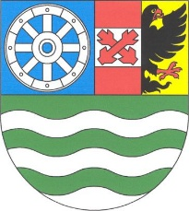
Obec Bílý Potok

Obecně závazná vyhláška č. 1/2026
kterou se zrušuje obecně závazná vyhláška č. 2/2021, o regulaci hlučné zábavní pyrotechniky a o stanovení výjimečného případu, při němž nemusí být doba nočního klidu dodržována

Zastupitelstvo obce Bílý Potok se na svém zasedání dne 23.2.2026 usneslo vydat podle § 11 odst. 1 a § 84 odst. 2 písm. h) zákona č. 128/2000 Sb., o obcích (obecní zřízení), ve znění pozdějších předpisů, tuto obecně závaznou vyhlášku:

Čl. 1
Zrušovací ustanovení

Obecně závazná vyhláška č. 2/2021, o regulaci hlučné zábavní pyrotechniky a o stanovení výjimečného případu, při němž nemusí být doba nočního klidu dodržována ze dne 28.6.2021, se zrušuje.
Čl. 2
Účinnost

Tato obecně závazná vyhláška nabývá účinnosti patnáctým dnem po dni vyhlášení.

Ing. Jiří Hovorka – starosta Jana Mikudíková - místostarostka

Zveřejněno na úřední desce: 25.2.2026

